Муниципальное казенное учреждение Управление образования администрации Калтанского городского округа

Муниципальное бюджетное учреждение

дополнительного образования

«Дом детского творчества»

**Социально значимый проект**

**«Навстречу безопасности: кадр за кадром»**

Разработчик:

Неверова Марина Владимировна,

педагог дополнительного образования

МБУ ДО ДДТ

Калтан

2024

**Содержание**

I. Описание проекта 3

II. Сбор и анализ разноплановой информации по избранной проблеме и оценка ее актуальности. 6

III. Программа действий в рамках проекта. 8

IV. Реализация плана действий команды. 11

V. Выходные результаты проекта 12

VI. Бюджет проекта 12

Приложение 1 13

Приложение 2 16

# I. Описание проекта

Современные дети любят смотреть сериалы и фильмы, но родители жалуются — детей не оторвать от экранов компьютера или от телефона. Кажется, что выходом может стать только запрет гаджетов. Но есть другой путь: сделать кино средством обучения! С этим хорошо справляется кинопедагогика. И именно сейчас она становится актуальным трендом в образовании.

Кинопедагогика простыми словами – это воспитание через кино. Кино имеет возможность влиять на то, как мы видим и понимаем мир. Оно может управлять нами, показывать самих себя со стороны и приводить к переживанию широкого спектра эмоций.

Сегодня, мы живём в то время, когда важна «картинка»: информация воспринимается лучше визуально. Правда, мы привыкли относиться к нему как к развлечению, приятному времяпрепровождению. А может ли такое легкомысленное, на первый взгляд, искусство стать основой для педагогической концепции в формировании навыков безопасного поведения на дороге?

Также актуальность проекта свидетельствует высокий уровень детского дорожно-транспортного травматизма (за 2023 год в Калтанском городском округе пострадало 5 несовершеннолетних детей) и число ДТП в целом, неизменно заставляет искать наиболее эффективные методы обучения детей.

Стандартные методы воздействия на общество практически исчерпали свой потенциал, они недостаточно эффективны. На данный момент прослеживается недостаточное использование возможностей современных технических средств при работе с детьми. Сотрудники Госавтоинспекции регулярно выходят в школы для проведения профилактических бесед, конкурсов, викторин на знание правил дорожного движения. Однако современные дети считают это рутиной и не заостряют на таких мероприятиях внимания. В наше время внимание подростка можно привлечь с помощью современных технических средств, модных тенденций. Проект предполагает сделать занятия по правилам дорожного движения модной тенденцией, в которой дети не только примут участие, но и захотят рассказать другим. Сценарии кинозанятий будут простыми и понятными, но в то же время познавательными и обучающими. Таким образом, используя современные тенденции и технологии, мы сможем создать готовый эффективный продукт для пропаганды безопасности дорожного движения, не используя стандартные методы.

Наш проект направлен на создание мультфильмов и проведения кинозанятий с участниками Отрядов Юных инспекторов дорожного движения в главной роли. На данный момент в городе создано 5 отрядов Юных инспекторов движения в 5 городских школах, с которыми наш отряд ЮИД тесно сотрудничает и проводит совместные акции и мероприятия. Кинозанятия по правилам дорожного движения будут проходить в игровой форме и современном формате. В кинозанятиях будут подниматься самые актуальные темы, направленные на обучение детей навыкам безопасного поведения на дороге. Ролики будут запоминающимися и информативными, а главные их участники – дети - смогут в доступной форме объяснить основные правила и принципы безопасного поведения на дороге. Если ребёнок увидит себя в роли учителя, он непременно захочет этим поделиться с другими. Таким образом, мы привлечём других детей к созданию мультфильмов и участию в кинозанятиях. Проект охватит и родителей, которые захотят поддержать своего ребенка, таким образом, мы вовлечём в пропаганду правил дорожного движения достаточно большую часть населения.

**Цель** – формирование у детей устойчивых навыков безопасного поведения на дороге посредством создания детской мультипликации для проведения кинозанятий.

**Задачи проекта:**

1. Собрать и изучить информацию по теме проекта;
2. Приобрести расходные материалы для создания детской мультипликации для кинозанятий с участием отрядов ЮИД;
3. Разработать, организовать и провести кинозанятия в образовательных организациях;
4. Внедрить методические пособия в деятельность по обучению детей навыкам безопасного поведения на дороге и трансляцию данного опыты в СМИ.

**Партнёры проекта:** МБУ ДО «Дом детского творчества», Медиацентр «Мечта», ТРК «Проспект», газета «Калтанский вестник», образовательные организации КГО, Молодежный парламент КГО.

**Команда проекта:** отряд ЮИД МБУ ДО ДДТ «Содружество», 15 человек.

**Целевая аудитория** **проекта**:

* учащиеся образовательных учреждений Калтанского городского округа в возрасте 8-14 лет;

# II. Сбор и анализ разноплановой информации по избранной проблеме и оценка ее актуальности.

В рамках проекта проведен социологический опрос.

В ходе социологического опроса, активисты отряда ЮИД МБУ ДО ДДТ «Содружество» опросили 70 жителей города Калтан, из них были люди двух возрастных категорий:

* 62%- дети от 8 до 14 лет;
* 38%- родители от 28 до 40 лет.

Как показало анкетирование возрастной категории 8-14 лет:

* 100% детей любят смотреть мультфильмы;
* 72% хотели бы сами научиться создавать мультфильмы;
* 40% изъявили желание присоединиться к созданию мультипликации по правилам дорожного движения.

Результаты анкетирования возрастной категории 28-40 лет:

* 92% родителей не знают студий, которые занимаются созданием мультфильмов про безопасность дорожного движения;
* 70% считают, что мультфильмы могу привить ребенку навык безопасного поведения на дороге;
* 65% родителей готовы записать своих детей на создание мультипликации по правила дорожного движения.

Для подкрепления результатов анкетирования, был организован мастер-класс на фокус-группе (дети в возрасте 8-14 лет) по созданию мультфильма по безопасности дорожного движения. По наблюдению, 100% участников полностью вовлечены в процесс. В завершении занятия дети отметили, что хотят продолжить заниматься мультипликацией и изучать ПДД.

Согласно полученным по результатам анкетирования 72% детей и 65% родителей заинтересованы в обучении мультипликационным навыка. 100% фокус-группы хотят продолжить заниматься мультипликацией. Следовательно, этот проект важно реализовать.

# III. Программа действий в рамках проекта.

**Этапы реализации проекта:**

1. **Подготовительный**
2. Проведение социологического опроса;
3. Приобретение расходных материалов;
4. Определение тем и разработка сценария мультфильма;
5. Проведение мастер-класса по созданию мультфильма по безопасности дорожного движения на фокус-группе, создание мультфильма;
6. Распределение ролей между участниками проекта;
7. Разработка методического материала к мультфильмам и сценарий проведения кинозанятия;
8. **Основной**
9. Встреча с представителями администрации образовательных учреждений;
10. Формирование групп, обучающихся;
11. Организация и проведение кинозанятий;
12. **Заключительный**
13. Создание Rutube – канала проекта;
14. Публикации в СМИ;
15. Рефлексия.

|  |  |  |  |  |
| --- | --- | --- | --- | --- |
| **№** | **Наименование мероприятия** | **Сроки реализации и место проведения** | **Краткое содержание мероприятия** | **Ответственные** |
|  | Социологический опрос | 16.04.24  улицы города, Образовательные организации КГО. | Проведение опроса среди жителей двух возрастных категорий, анализ и систематизация полученных данных. | Шипилина Александра и Пинаева Елизавета, активисты отряда ЮИД МБУ ДО ДДТ «Содружество». |
|  | Закупка расходных материалов | 17.04.24-19.04.24 | Закупка канцелярии. | Шипилина Александра и Пинаева Елизавета, активисты отряда ЮИД МБУ ДО ДДТ «Содружество». |
|  | Мастер-класс на фокус-группе (дети в возрасте 8-14 лет) по созданию мультфильма | 15.05.24 | Проведение мастер-класса на фокус-группе для подкрепления результатов анкетирования по созданию мультфильма | Медиацентр «Мечта»;  Активисты отряда ЮИД МБУ ДО ДДТ «Содружество»; Обучающиеся образовательных организаций |
|  | Определение тем и разработка сценария мультфильма | Сентябрь 2024  МБУ ДО  «Дом детского творчества». | Определение тем мультфильма, написание сценария | Активисты отряда ЮИД МБУ ДО ДДТ «Содружество»,  Обучающиеся образовательных организаций |
|  | Мастер-классы по созданию мультфильмов по ПДД | Октябрь-декабрь 2024  МБУ ДО  «Дом детского творчества». | Создание мультфильма | Медиацентр «Мечта»;  Активисты отряда ЮИД МБУ ДО ДДТ «Содружество»;  Обучающиеся образовательных организаций |
|  | Распределение ролей между участниками проекта | Декабрь 2024 | Распределение ролей между участниками | Активисты отряда ЮИД МБУ ДО ДДТ «Содружество» |
|  | Разработка методического материала к мультфильмам и сценарий проведения кинозанятия | Январь-февраль 2024 | Разработка методического материала и написание сценария проведения кинозанятий | Активисты отряда ЮИД МБУ ДО ДДТ «Содружество»;  Обучающиеся образовательных организаций |
|  | Встреча с представителями администраций образовательных учреждений города; формирование групп. | Февраль 2024 | Формирование групп, информирование о времени проведения занятий. | Активисты отряда ЮИД МБУ ДО ДДТ «Содружество» |
|  | Организация и проведение кинозанятий. | Март-май 2024 | Организация и проведение кинозанятий по темам: | Активисты отряда ЮИД МБУ ДО ДДТ «Содружество»;  Обучающиеся образовательных организаций |
|  | Создание Rutube – канала | Май 2024  МБУ ДО  «Дом детского творчества». | Создание YouTube – канала проекта, публикация мультфильмов. | Активисты отряда ЮИД МБУ ДО ДДТ «Содружество» |

# IV. Реализация плана действий команды.

|  |  |  |  |
| --- | --- | --- | --- |
| **№** | **Наименование мероприятия** | **Сроки реализации** | **Результат** |
|  | Социологический опрос | 16.04.24  улицы города, образовательные организации КГО. | Собраны и проанализированы высказывания жителей города, относительно рассматриваемой проблемы. |
|  | Закупка расходных материалов | 17.04.24-19.04.24 | Закуплены расходные материалы, согласно бюджету проекта. |
|  | Мастер-класс на фокус-группе (дети в возрасте 8-14 лет) по созданию мультфильма | 15.05.24 | Проведен мастер-класс. 100% участников вовлечены в процесс. |
|  | Определение тем и разработка сценария мультфильма. | Сентябрь 2024 | Определены 5 тем.  Составления сценария мультфильма. |
|  | Мастер-классы по созданию мультфильма | Октябрь-декабрь 2024 | *Планируемый* *результат:*  Проведение 3 мастер-классов |
|  | Распределение ролей между участниками проекта | Декабрь 2024 | *Планируемый* *результат:*  Определены ответственные за реализацию каждого этапа проекта |
|  | Разработка методического материала к мультфильмам и сценарий проведения кинозанятия | Январь-февраль 2024 | *Планируемый* *результат:*  Разработан методический материал к мультфильмам и сценарий проведения кинозанятия |
|  | Встреча с представителями администраций образовательных учреждений города | Февраль 2024 | *Планируемый* *результат:*  Определены даты проведения кинозанятий в учреждениях города. |
|  | Организация и проведение кинозанятий. | Март-май 2024 | *Планируемый* *результат:*  Проведены кинозанятия во всех учреждениях города. |
|  | Создание Rutube – канала | Май 2024 | *Планируемый* *результат:*  На канале150 подписчиков. |

# V. Выходные результаты проекта

**5 короткометражных мультипликационных фильмов по безопасности дорожного движения.**

**Проведение кинозанятий в образовательных учреждениях.**

**Rutube – канал проекта.**

# VI. Бюджет проекта

|  |  |  |
| --- | --- | --- |
| **Наименование товара** | **Количество(в шт.)** | **Расходы(в руб.)** |
| Клей карандаш | 6 шт. х 70 руб. | 420 руб. |
| Клей ПВА | 2 шт. х 82 руб. | 164 руб. |
| Бумага белая | 1 уп. х 450 руб. | 450 руб. |
| Бумага цветная | 5 уп. х 150 руб | 750 руб. |
| Пластилин | 3 уп. х 210 руб. | 630 руб. |
| Картон цветной | 3 уп. х 180 руб. | 540 руб. |
| Ножницы | 6 шт. х 120 руб. | 720 руб. |
| Фломастеры | 2 уп. х 145 руб. | 290 руб. |
| Цветные карандаши | 2 уп. х 170 руб. | 340 руб. |
| ИТОГО: |  | **4304 рублей** |

# Приложение 1

Результаты социологического опроса

(

(

Приложение 2

Методическая разработка.

Пример разработанного кинозанятия на мультфильме из интернета.

*Ход кинозанятия*

*1 слайд.* Здравствуйте, ребята! Наверняка вы все любите проводить время за телефонами, компьютерами и смотреть телевизор? Назовите ваши любимые мультфильмах или кинофильмы. Отлично! И сегодня, я предлагаю вам пройти небольшое кинозанятие, посвящённое теме безопасности дорожного движения.

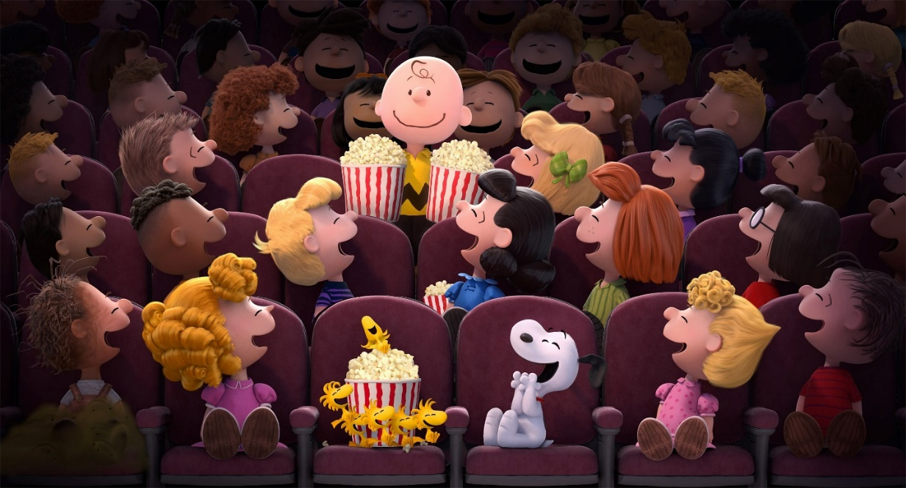

*2 слайд.* Обратите внимание на экран, давайте посмотрим из чего будет состоят наше занятие, его структура.



*3 слайд.* Начнем с вопросов для осмысления, предлагаю каждому подумать над вопросами и по очереди высказать свое мнение.

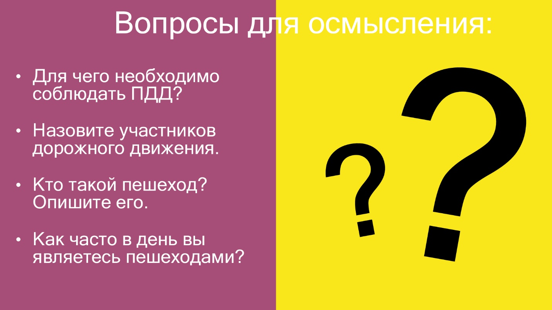

*4 слайд.* Перед просмотром мультфильма учащимся следует обратить внимание на какой сигнал светофора переходил дорогу герой мультфильма.

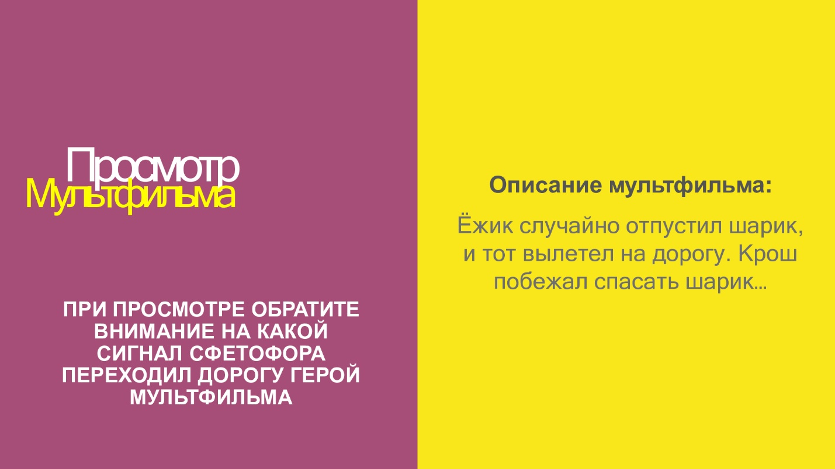

Просмотр отрывка из мультфильма *Смешарики «Нетерпеливые водители» — 20 серия Азбуки безопасности, вышедшая 30 августа 2007 года на телеканале «СТС» (до 00:59 сек.)*

**

*5 слайд.* После просмотра мультфильма переходим к обсуждению по критериям: герои, события, поступки и финал.

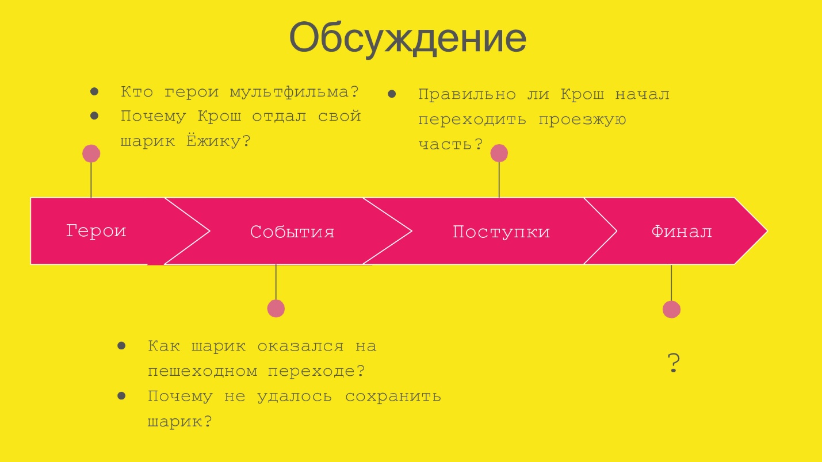

Педагог: Ребята, перед просмотром мультфильма, я попросила вас обратить внимание на какой сигнал светофора переходил дорогу Крош? Совершенно верно, на зеленый сигнал. Казалось бы, все верно, он дождался разрешающий сигнал светофора, начал переходить дорогу, но почему все-таки не смог сохранить шарик?

Обратите внимание на нашу схему, как вы думаете, почему у нас на финале стоит вопрос? Предлагаю нам сейчас сделать свой собственный правильный финал. И переходим к следующей структуре занятия – это Активность.

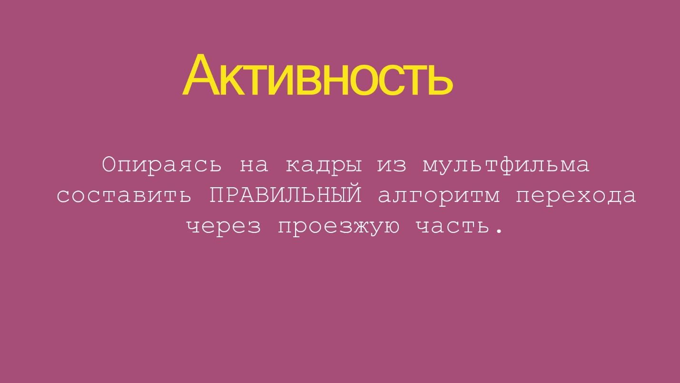

На столах у учащихся лежат таблички с алгоритмом перехода проезжей части.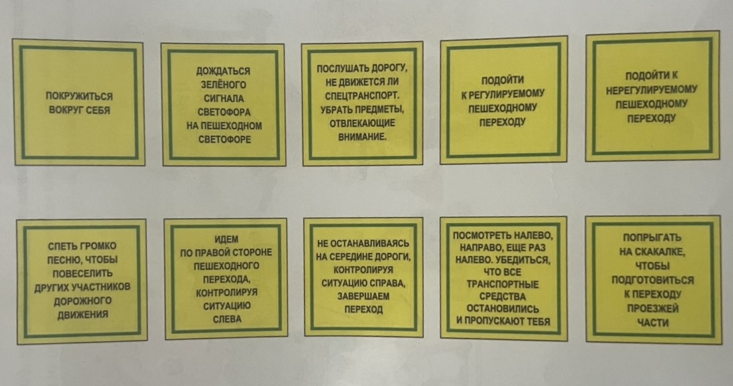

Далее на экране будут показаны фрагменты мультфильма и к каждому фрагменту нужно подобрать 1 табличку.

|  |  |
| --- | --- |
|  |  |
|  |  |
|  |  |
|  |  |
|  |  |
|  |  |

Проговариваем с ребятами правильный алгоритм перехода через проезжую часть, делаем акцент на ошибки, которые допустил герой мультфильма. Далее обращаем внимание на карточки, которые мы не использовали, проговариваем почему.

После обсуждения переходи к заключительной структуре кинозанятия.

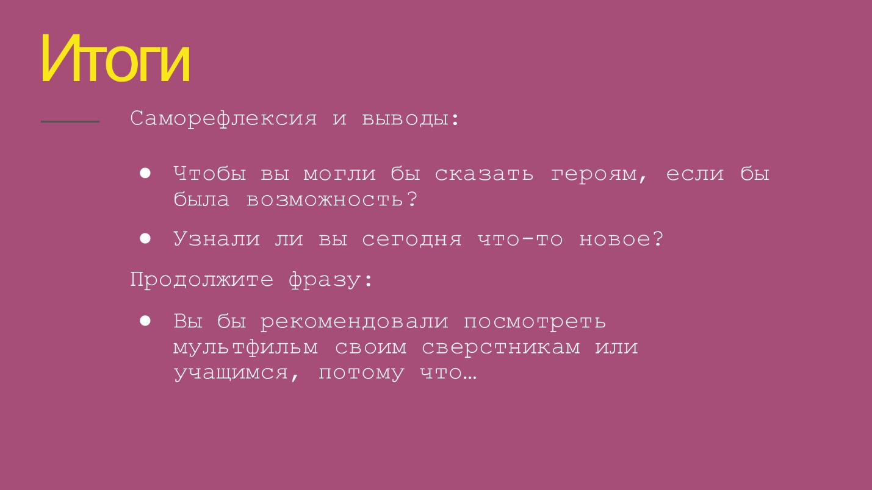

Подводим итоги, обсуждаем нашу активную деятельность. И в завершении занятия зачитываю *отрывок из романа Ильфа и Петрова «Золотой теленок».*

*Пешеходов надо любить. Пешеходы составляют большую часть человечества. Мало того-лучшую его часть. Пешеходы создали мир.*

*Это они построили города, возвели многоэтажные здания, провели канализацию и водопровод, замостили улицы и осветили их электрическими лампами. Это они распространили культуру по всему свету, изобрели книгопечатание, выдумали порох, перебросили мосты через реки, расшифровали египетские иероглифы, ввели в употребление безопасную бритву, уничтожили торговлю рабами и установили, что из бобов сои можно изготовить сто четырнадцать вкусных питательных блюд.*

*И когда все было готово, когда родная планета приняла сравнительно благоустроенный вид, появились автомобилисты.*

*Надо заметить, что автомобиль тоже был изобретен пешеходами. Но автомобилисты об этом как-то сразу забыли.*